**KHẢO SÁT HIỆN TRẠNG GỌI XE THÔNG MINH**

**1. Tổng quan thực tế**

Trong bối cảnh đô thị hóa nhanh chóng tại Việt Nam, nhu cầu đi lại của người dân ngày càng tăng. Các dịch vụ vận chuyển truyền thống như taxi, xe ôm, xe bus công cộng chưa đáp ứng đầy đủ các yêu cầu về:

* Tính linh hoạt (gọi xe nhanh, có sẵn ở mọi nơi),
* Giá cả minh bạch,
* An toàn và tiện lợi trong thanh toán.

Sự phát triển mạnh mẽ của công nghệ di động và Internet đã tạo điều kiện cho các ứng dụng gọi xe thông minh ra đời. Người dùng chỉ cần vài thao tác trên điện thoại là có thể đặt xe, theo dõi vị trí tài xế, thanh toán điện tử và đánh giá chất lượng chuyến đi.

Hiện nay, thị trường gọi xe ở Việt Nam đã hình thành rõ rệt và trở thành một ngành cạnh tranh cao với sự tham gia của nhiều doanh nghiệp.

**2. Các đơn vị đang hoạt động**

Hiện nay tại Việt Nam có nhiều nền tảng gọi xe phổ biến, bao gồm:

| Tên ứng dụng | Đặc điểm nổi bật | Ưu điểm | Hạn chế |
| --- | --- | --- | --- |
| **Grab** | Ứng dụng lâu đời nhất, phổ biến nhất tại Việt Nam. | Hệ thống ổn định, nhiều loại hình dịch vụ (GrabCar, GrabBike, GrabFood). | Phí dịch vụ cao, tài xế và khách hàng đôi khi gặp lỗi định vị. |
| **Be** | Ứng dụng thuần Việt, do người Việt phát triển. | Hỗ trợ nhiều phương thức thanh toán, giao diện tiếng Việt thân thiện. | Mạng lưới tài xế chưa phủ rộng ở các tỉnh nhỏ. |
| **Xanh SM** | Dịch vụ taxi điện thuộc VinFast. | Xe điện thân thiện môi trường, dịch vụ cao cấp, định hướng “xanh”. | Mới triển khai, chưa phổ biến ở nhiều địa phương. |
| **Gojek / Vato / Mai Linh Taxi** | Các dịch vụ có tính cục bộ hoặc liên kết doanh nghiệp truyền thống. | Đa dạng lựa chọn cho khách hàng. | Thị phần nhỏ, khó cạnh tranh với các “ông lớn”. |

**3. Tình hình sử dụng**

Cuộc khảo sát của Rakuten Insight với 7.436 người dùng ở Hà Nội, TP.HCM, Đà Nẵng, Hải Phòng, Cần Thơ:

* 77% người tham gia cho biết họ đã đặt xe (ô tô hoặc xe máy) qua ứng dụng ít nhất 3 lần/tháng. DOANH NHAN VIET NAM +2
* 66% từng đặt xe ô tô qua app, 67% từng đặt xe máy qua app.
* Thị phần người dùng cho các ứng dụng gọi xe:
* Grab: 55% tại các thành phố lớn; ~54% ở các khu vực khác.
* Xanh SM: 32% trên toàn quốc (33% thành phố lớn / 30% tỉnh thành khác).
* Be: 9% thị phần người dùng.
* Các thương hiệu nhỏ: Maxim 1%, Vinasun 1%, Mai Linh 2%.

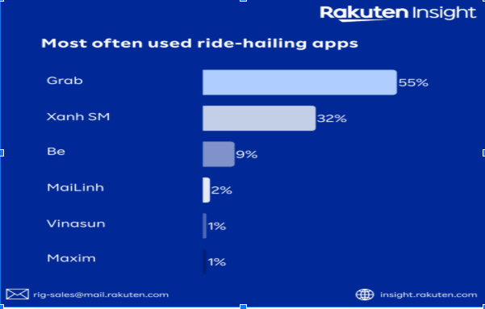[1]

Báo cáo của Mordor Intelligence về Quý 1 / 2025:

* Xanh SM đạt ~39.85% thị phần gọi xe/taxi công nghệ. Mekong ASEAN +1
* Grab đạt ~35.57%. B-Company
* Be chỉ ~6% trong báo cáo này. B-Company

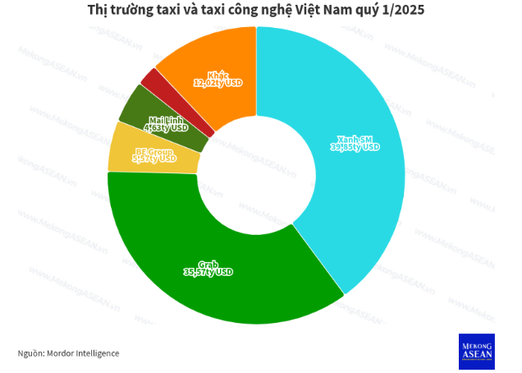[2]

Chi tiêu trung bình người dùng:

* Người dùng tại Hà Nội & TP.HCM trả ~ 252.101 đ/tháng cho dịch vụ gọi xe ô tô; ~ 104.907 đ/tháng cho xe máy. VnEconomy[3]

**Tài liệu tham khảo:**

[Rakuten Insight](https://phunu.nld.com.vn/toan-canh-thi-truong-goi-xe-tai-viet-nam-nam-2025-196250531084143121.htm) [1]

[Mordor intelligence](https://mekongasean.vn/xanh-sm-dan-dau-thi-truong-goi-xe-viet-nam-trong-quy-12025-41414.html?utm_source=chatgpt.com)[2]

[VnEcomomy](https://vneconomy.vn/nguoi-ha-noi-va-tp-hcm-chi-manh-tay-cho-goi-xe-250-000-dong-thang-cho-o-to-105-000-cho-xe-may.htm?utm_source=chatgpt.com) [3]

**4. Hạn chế của hệ thống hiện tại**

Mặc dù các ứng dụng gọi xe đang phát triển mạnh, song vẫn tồn tại nhiều vấn đề:

* Phụ thuộc nền tảng nước ngoài (ví dụ Grab): dữ liệu và lợi nhuận phần lớn rơi vào các tập đoàn nước ngoài.
* Chi phí dịch vụ cao, ảnh hưởng đến người dùng và thu nhập tài xế.
* Tính minh bạch về giá, hoa hồng, và thu nhập của tài xế còn gây tranh cãi.
* Khó kiểm soát chất lượng dịch vụ: thái độ tài xế, an toàn chuyến đi, định vị sai vị trí.
* Chưa có hệ thống trong nước hoàn chỉnh vừa đáp ứng nhu cầu đi lại, vừa hỗ trợ doanh nghiệp nội địa phát triển.

**5. Nhu cầu đặt ra**

Từ thực trạng trên, có thể thấy nhu cầu cần thiết phải xây dựng một hệ thống gọi xe thông minh:

* Hỗ trợ quản lý tài xế, khách hàng, đơn hàng hiệu quả.
  + - Cho phép người dùng đặt xe nhanh, theo dõi lộ trình, đánh giá chất lượng.
    - Giúp doanh nghiệp trong nước tự chủ công nghệ, giảm phụ thuộc vào nền tảng nước ngoài.
    - Có thể tích hợp xe điện hoặc dịch vụ chia sẻ chuyến đi, phù hợp với định hướng phát triển bền vững.

**6. Kết luận khảo sát**

Hiện nay thị trường gọi xe tại Việt Nam đang trong giai đoạn phát triển mạnh, nhưng vẫn tồn tại nhiều vấn đề về quản lý, tối ưu hóa và công nghệ.

Việc xây dựng một hệ thống gọi xe thông minh nội địa, quy mô nhỏ (mang tính học thuật hoặc thử nghiệm) là hoàn toàn cần thiết, giúp:

* Củng cố kiến thức về phân tích & thiết kế hệ thống phần mềm.
* Mô phỏng hoạt động thực tế của các ứng dụng lớn như Grab hoặc Be.